# Iarch samenvatting periode 1

# 

**Iarch samenvatting periode 1** **1**

**Week 1** **3**

**Week 2** **12**

**Week 3** **21**

**Week 4** **25**

**Week 5** **29**

**Week 6** **30**

# 

# Week 1

Video 1.

* Alle onderdelen in een computer communiceren via de bus met elkaar, anders moet je overal point-to-point verbindingen met elkaar maken.
* Heel veel verkeer via de bus gaat met het ram/cpu want ze doen veel
* CPU haalt instructies uit de bus en het ram en vise versa.
* Als er iets gebeurt op een keyboard, dan interruptie het keyboard de cpu om dingen uit te gaan voeren.
* De cpu praat met de north bridge, en daar zit de agp en ram aan, daarna de southbridge en pci bus waarvan het eerste aan usb/ide/isa zit en de pci aan de lan scsi.
* De bus kan maar 1 communicatie verkeer over de bus. Maar aangezien de CPU en het RAM zoveel met elkaar moeten praten hebben zij een speciale verbinding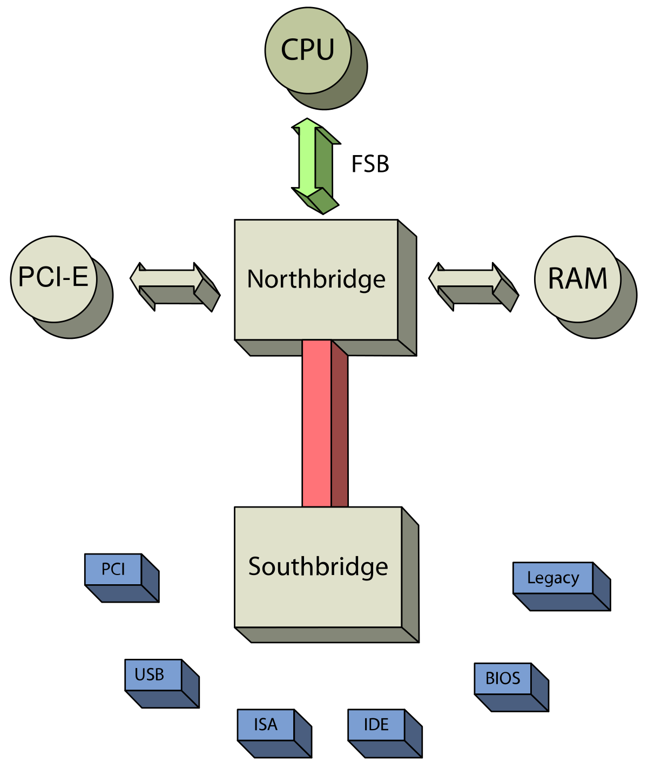
* .
* Bus wordt gebruikt om te communiceren tussen verschillende apparaten

Video 2.

* Mensen zijn lui, we laten computers alles doen.
* Telraam was een van de eerste automatiseren, sneller/grotere getallen.
* gutenbergs printing press **(1450)**, smaller alphabeth. Monniken hoefte het toen niet meer te doen.
* Charles Wheatstone had een paper tape achtig iets gemaakt met gaatjes voor een draaiorgel achter systeem. 1802-1875
* Morse code
* Leibniz calculator kon delen enzo
* **Leibnitz** is de persoon die de eerste rekenmachine had gemaakt die kon delen en vermenigvuldigen, hij heeft ook binaire taal bedacht.
* Ada eerste programmeur

Video 3.

* Mechanies is storings gevoelig, langzaam en we waren op zoek naar iets anders.
* Midden 19e eeuw onderzoek naar electronica
* De eerste relays waren erg sttorings gevoelig, kon stof tussen komen, daarna kwamen in 1940 vacuum tubes die niet van binnen vies konden woorden, daarna in 1950 de transistors die echt de oplossing waren voor alles Ontwikkeld bij Bell Labs in 1948,
* Tweede wereld oorlog heeft technologie echt vooruit geyankt. Artillery tables, cryptography, meteorology en de atom bomb.
* Enigma Machine, uit 1920, is in de oorlog veel gebruikt om berichten te coderen en te decoderen. Met de hand kraken
* Turing machine, Alan Turing liet zien hoe je alle berekening kan doen.

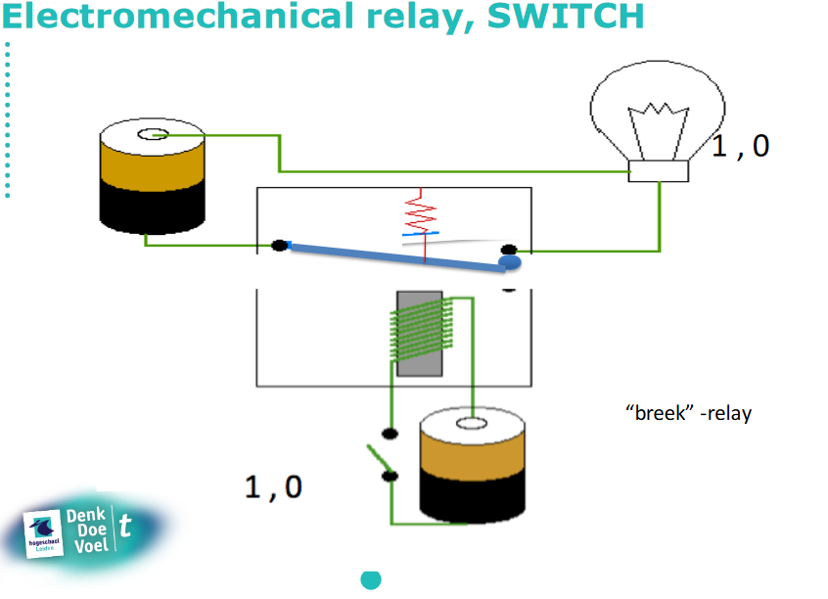

Video 4.

* ENIAC, Electronic Numeral Integrator And Computer, was de eerste general purpose computer. 1946
* Univac, 1951, kleinere computer. Dit was dan ook van de eerste commerciële computers tussen 1951 en 1958. Toch was dit nog best groot en was hij 8 bij 15 meter. In die tijd werd gezegd dat 5 tot 6 computers over de gehele wereld wel genoeg zou moeten zijn.
* 1958 Integrated Circuit: schakelingen werden kleiner waardoor meer meer schakelingen op een chip.
* 1970 Eerste commerciële chip op de markt gebracht door intel. De intel 1103 dynamic memory chip van 1024 bytes. Het produceren van deze chip was ook aanzienlijk makkelijker dan de vorige chips waardoor er meer geproduceerd worden
* 1971 Intel 4004: Eerste microprocessor die 2300 transistors had en dezelfde computing power als de ENIAC met minder energie verbruik.
* 1953 IBM 701 EDPM Computer eerste grote computer. Data werd ingevoerd door middel van de ponskaart net zoals bij de LOOM machine.
* 1960 Eerste commerciële transistor computer van IBM. Sommige organisaties tot op de dag van vandaag nog gebruikt.
* 1962 First computer game & word processor. Spacewar was de game die was uitgevonden door Steve Russell bij MIT dat draaide op DEC PDP-1. Het had ook een word processor namelijk TECO en hiermee kon je ook text wijzigingen in tegenstelling tot de typemachine. Hij koste $100.000 dollar.
* 1964 De eerste muis en het window concept op de desktop. Gemaakt op stanford door Douglas Engelbart
* 1972 De start van de supercomputers met zeer hoge snelheden.
* Eerste draagbare computer de osborne die wel 25 kilo woog en eigenlijk niet praktische was
* 1974/75 Het idee van de personal computer met de Apple 1 en IBM 5100.
* 1981 IBM PC de doorbraak van thuis de computer gebruiken. Dit draaide MS-DOS

Video 5

* Welke componenten in een computer
  + input devices
    - Toetsenbord, muis etc
  + CPU(central processing unit) gaat over de logica van de computer.
  + Memory (RAM)
    - Slaat data op van een programma. Dit gaat weer weg als de computer weg gaat.
    - Snelle toegang tot de CPU
  + Output devices
  + Storage devices
    - Slaat informatie van programma's of en andere data(foto’s, pdf’s etc)
    - Een harde schijf is opgedeeld in sectors die er een beetje als een taartpunt uitzien (schijf is rond dus daarom dat). Elke sector is dus een locatie om data op te slaan. Een sector kan 512 bytes houden aan data.
  + Motherboard
    - Verbindt alle onderdelen
  + Power supply
    - Bied stroom aan de componenten in het systeem.

Video 6

* 1650: Huygen’s pendulum clock
  + Slingeren heen en weer en bij elke slinger gaat de klok een stukje verder
* Eenheden in computers
  + HZ (hertz)
    - HZ is het aantal tikken per seconden een CPU doet.
    - Iedere tik van een HZ voert een CPU wat uit.
    - Maat voor snelheid in een CPU (ook wel uitgedrukt in GHZ wat 1 biljoen HZ is. MHZ is 1 miljoen HZ)
  + B (Byte)
    - Byte is de eenheid voor iets opslaan op een computer. Deze eenheid wordt dus gebruikt in RAM, Harde schijven en nog veel meer.
    - 1 GB is 1 miljard bytes
    - 1 MB is 1 miljoen bytes
* 1971: Moore’s Law
  + Volgens moore’s law zal elke 18 maanden het dubbele aantal transistors als de vorige chip op kunnen. Dit bleek redelijk accuraat te zijn.

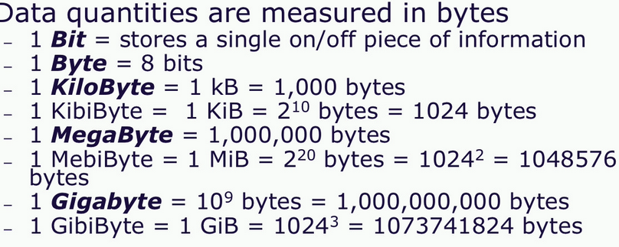

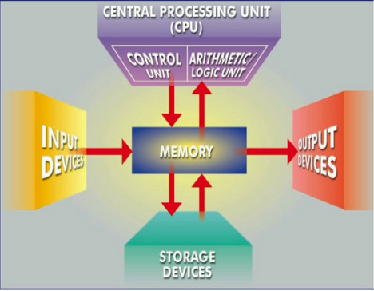

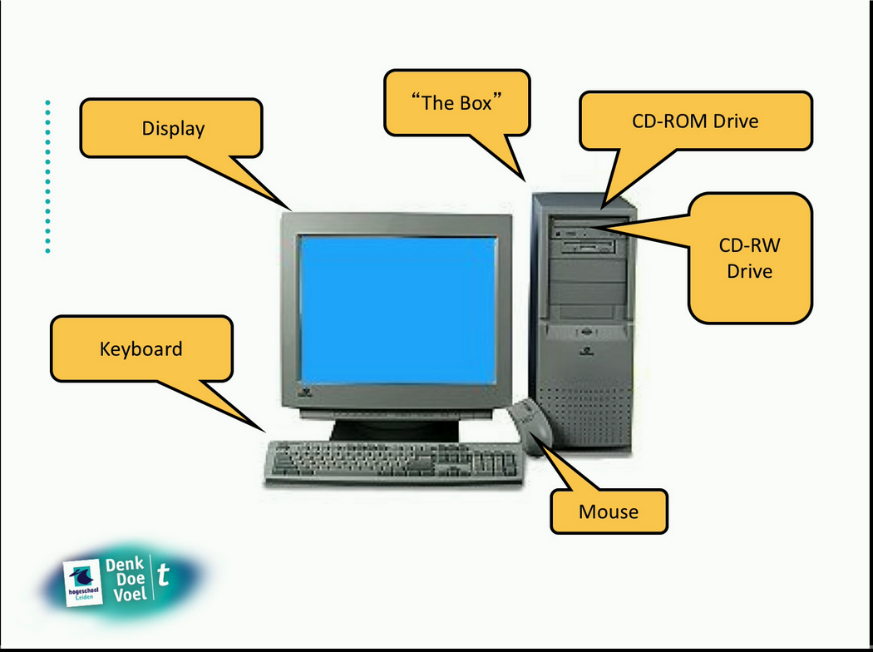

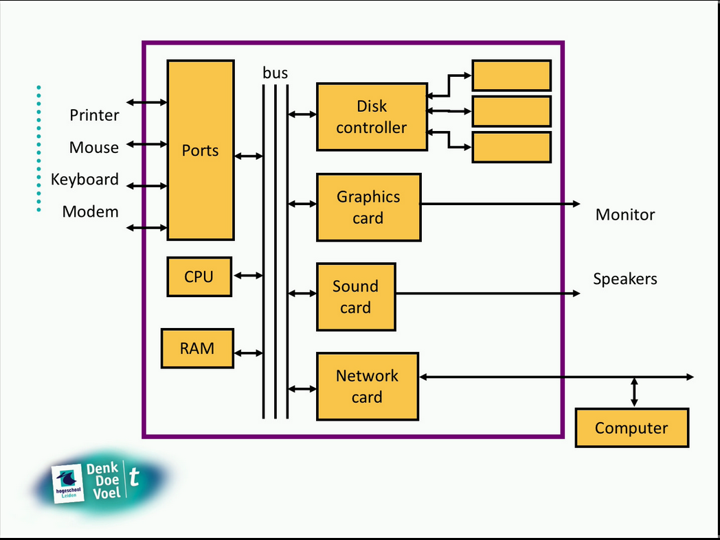

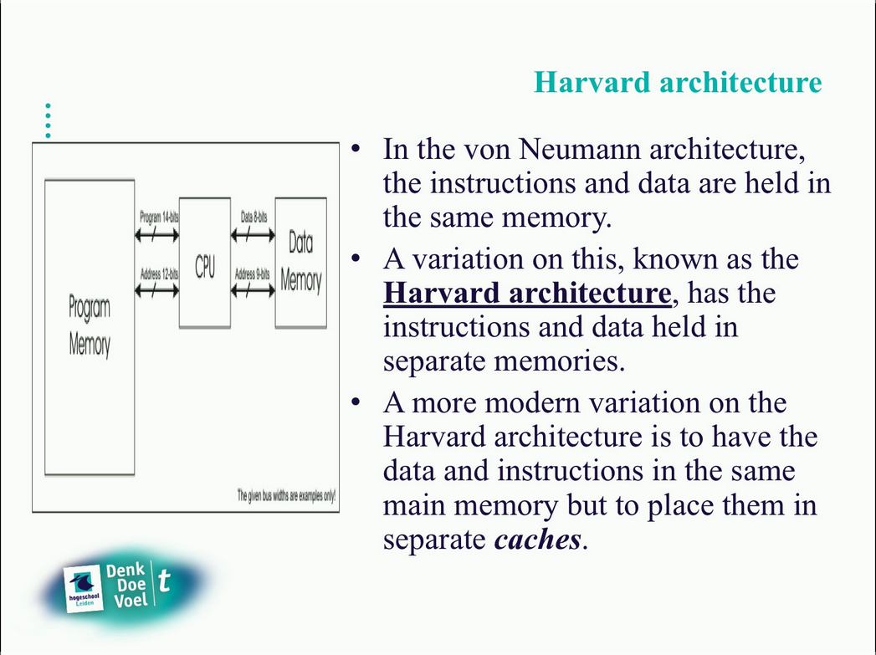

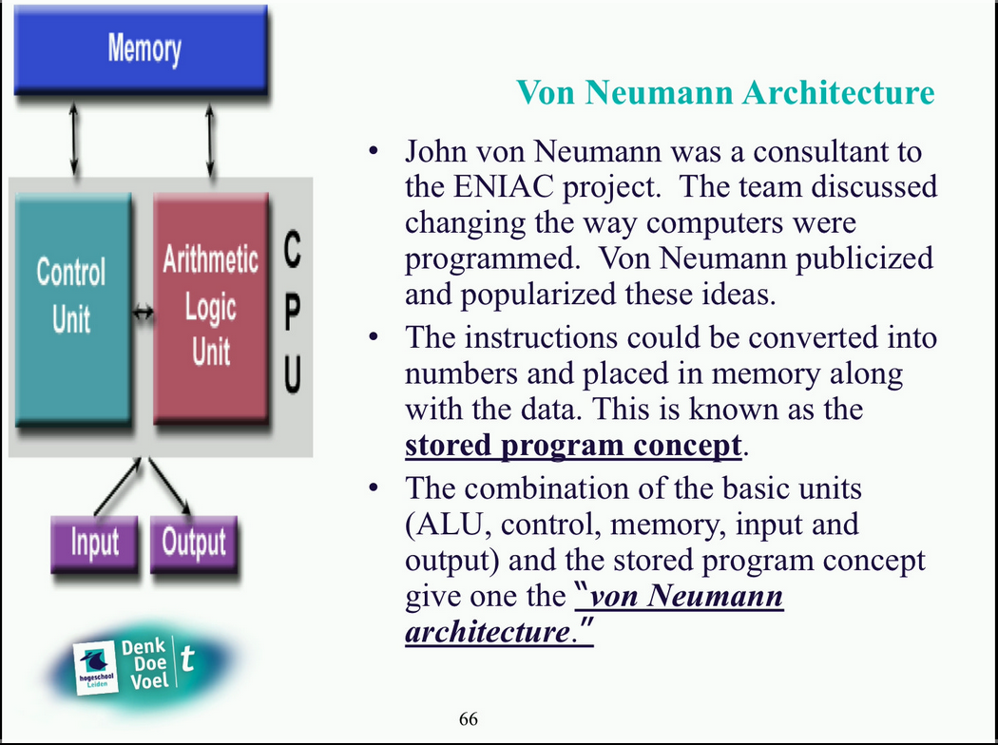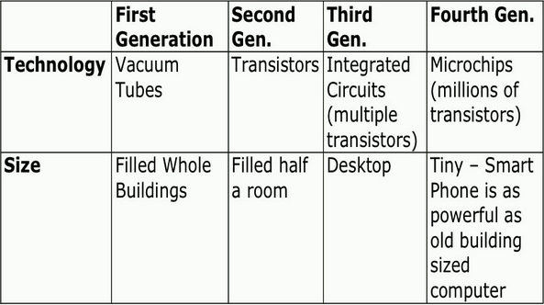

**Termen**

* **Automatisering** [2] “alle gevallen waarbij in enig proces sprake is van uitschakeling van menselijke arbeid doordat het proces op de een of andere wijze geheel of gedeeltelijk zelfwerkend wordt gemaakt.   
  *Doelen* efficiëntie, energiebesparing, productieverhoging, kwaliteitsverbetering

**Jaartallen**

* **Gutenbergs priting press** - c.a. 1450
* **Music Machines**: Barrel organs c.a. 1500, music boxes, player pianos c.a. 1700
* **Jacquards Loom**, punched cards for weaving pattern and data storage c.a. 1810
* **Pascaline mechanical calculator**, eerste rekenmachine 1623-1662
* **Charles Babbage**, engelse uitvinder die wiskunde gaf op Cambridge. Hij had de eerste mechanische equivalent gemaakt van moderne digitale computers. 1791-1871

# Week 2

Video 1

* Boolean algebra
  + Binair stelsel 1 en 0 net zoals boolean algebra komt uit de wiskunde.
    - 0 is false
    - 1 is true
  + Voorbeeld lamp
    - Schakelaar open geen stroom, lampje uit
    - Schakelaar dicht wel stroom, lampje aan
  + 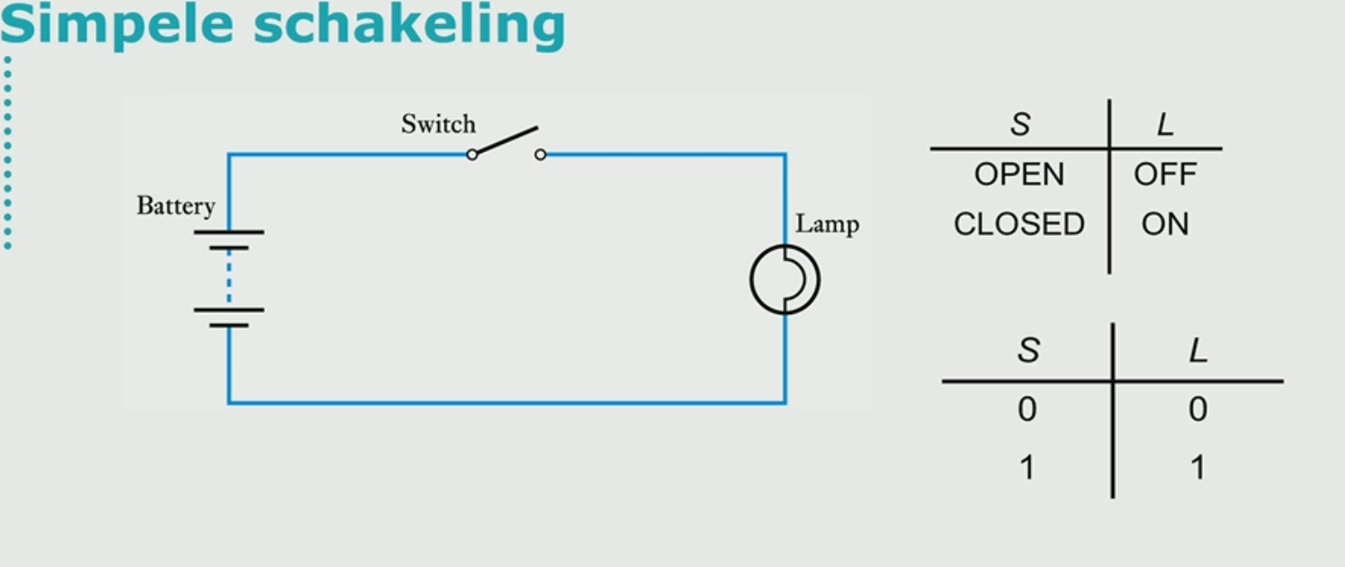
  + 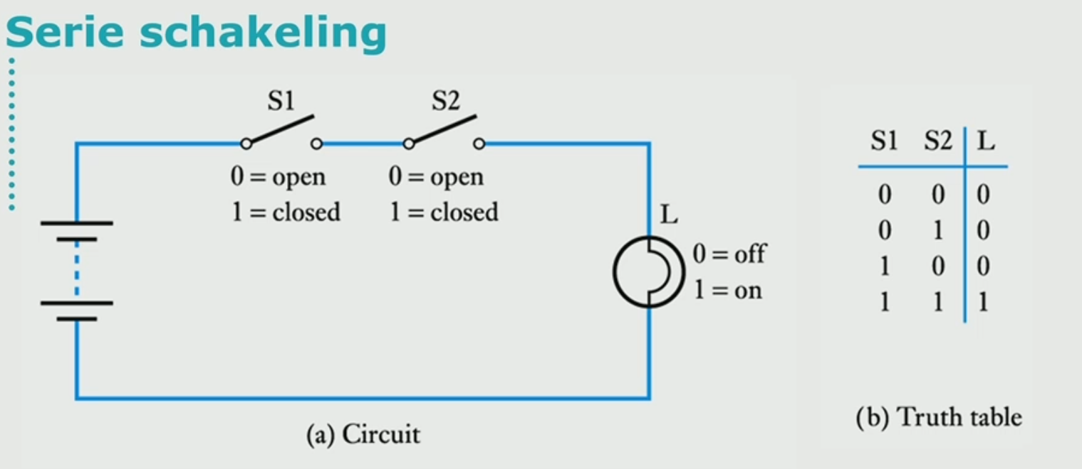
  + Bij een serieschakeling moet je S1 en S2 dicht zijn wil er stroom doorheen lopen. Terug te vinden in de truth table.
  + 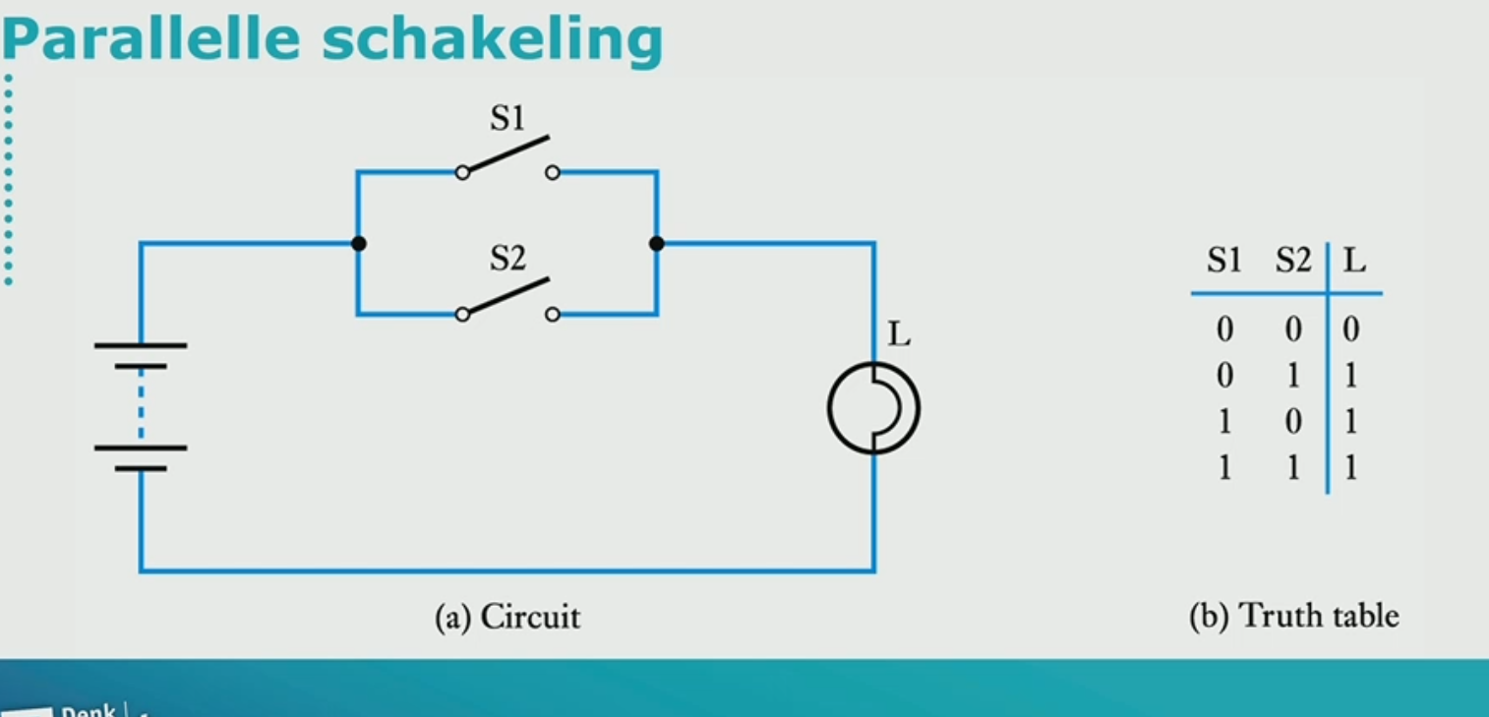
  + Bij een parallelschakeling hoeft alleen S1 of S2 dicht te zijn om het lampje aan te krijgen. Terug te vinden in de truth table.
  + Je kunt ook schakelingen combineren
  + 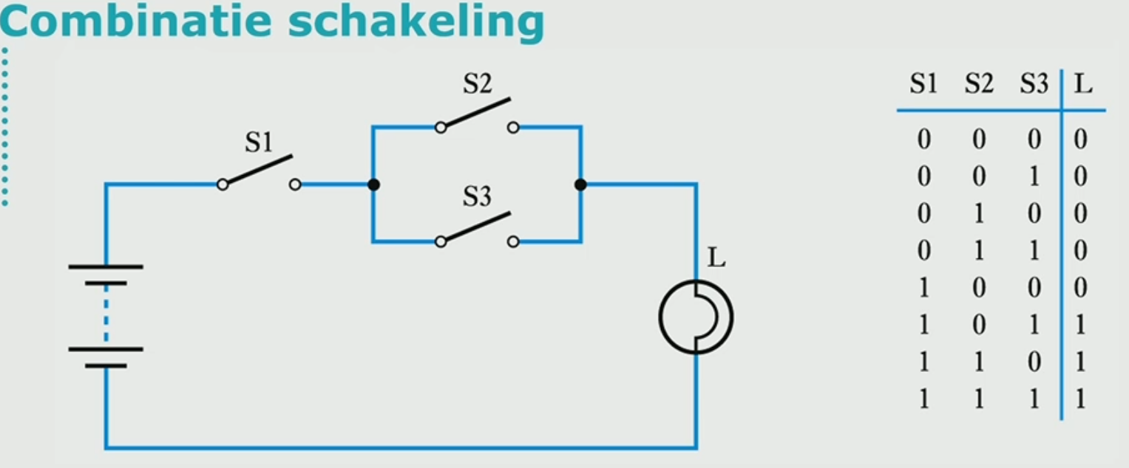
  + Hierbij zijn natuurlijk veel mogelijkheden mogelijk die je terug kan lezen in de truth table.
* Logic gates
  + Logic gates zijn de bouwstenen van de schakelingen die hierboven zijn getoond.
  + Er zijn 3 elementaire logic gates. Dit zijn de volgende:
    - AND gate

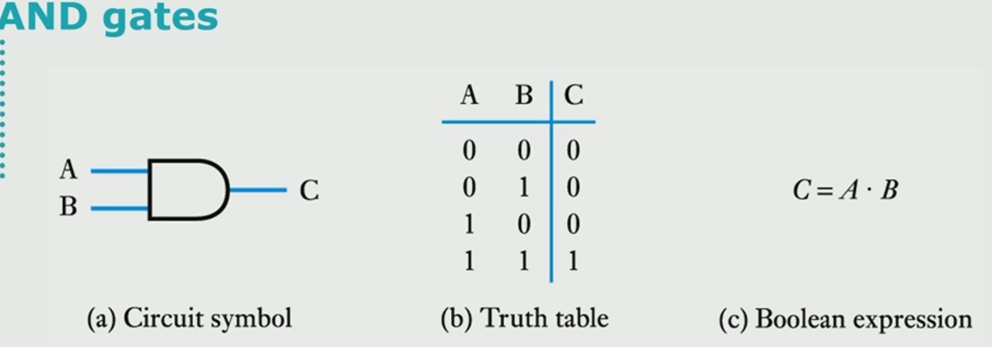

* + - * C wordt in dit geval alleen 1 waar als a en b 1 zijn. Net zoals in python and statement. Terug te vinden in de truth table hierboven.
    - OR gate

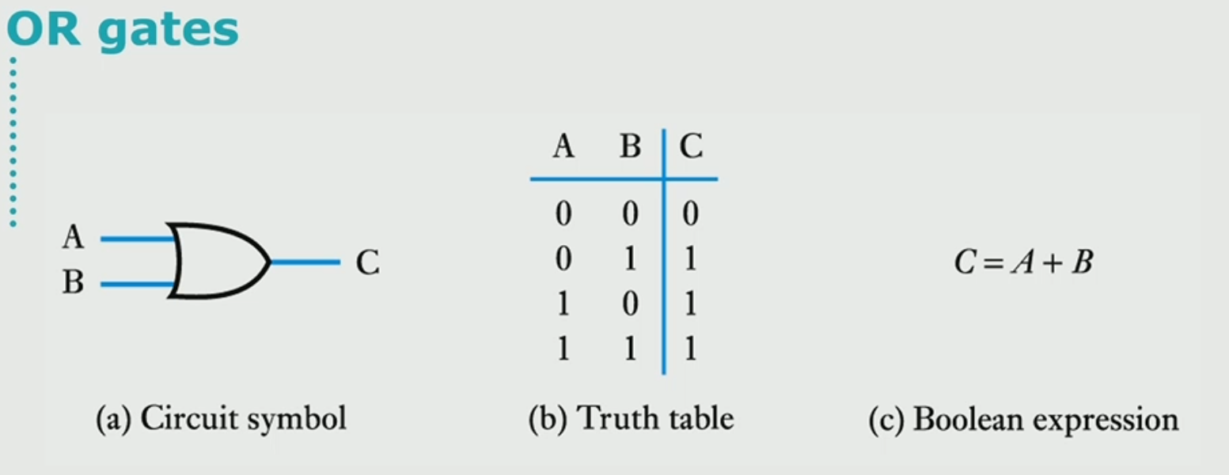

* + - * Bij een OR gate hoeft alleen a of b 1 te zijn om c een waarde van 1 te laten krijgen. Net zoals bij een parallelschakeling.
    - INVERTER gate

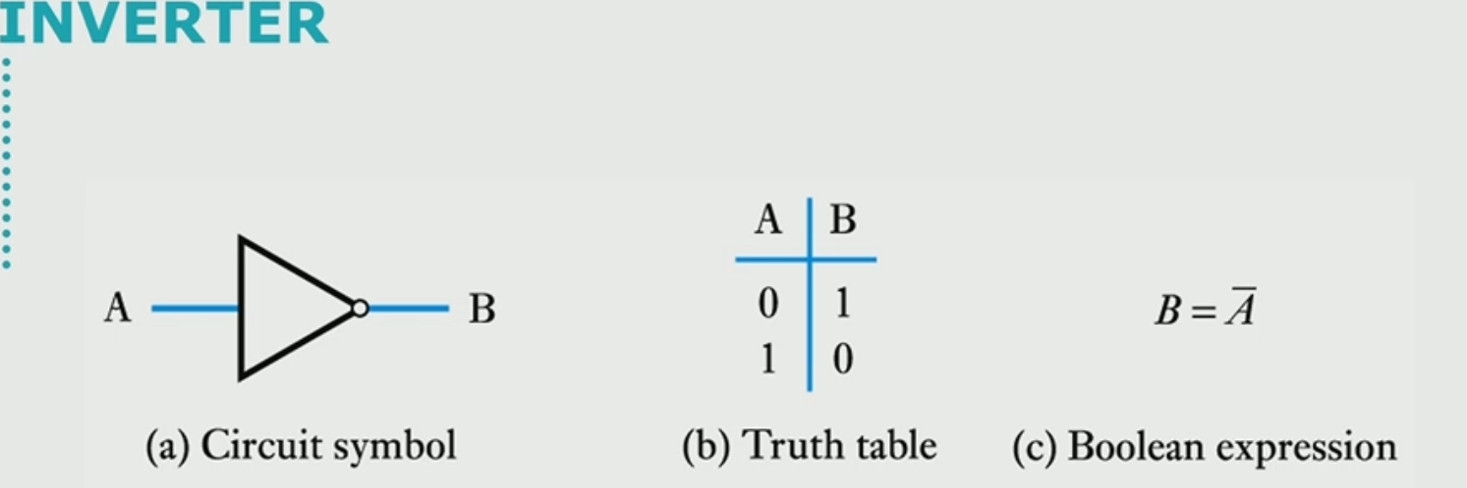

* + - * Een inverter draait de waarde die erbinnen komt om. Net zoals is not in programmeren.

Video 2

* Logic funtions
  + Er zijn een aantal regels bij Boolean algebra (en dus ook logic gates). Dit zijn de volgende
  + 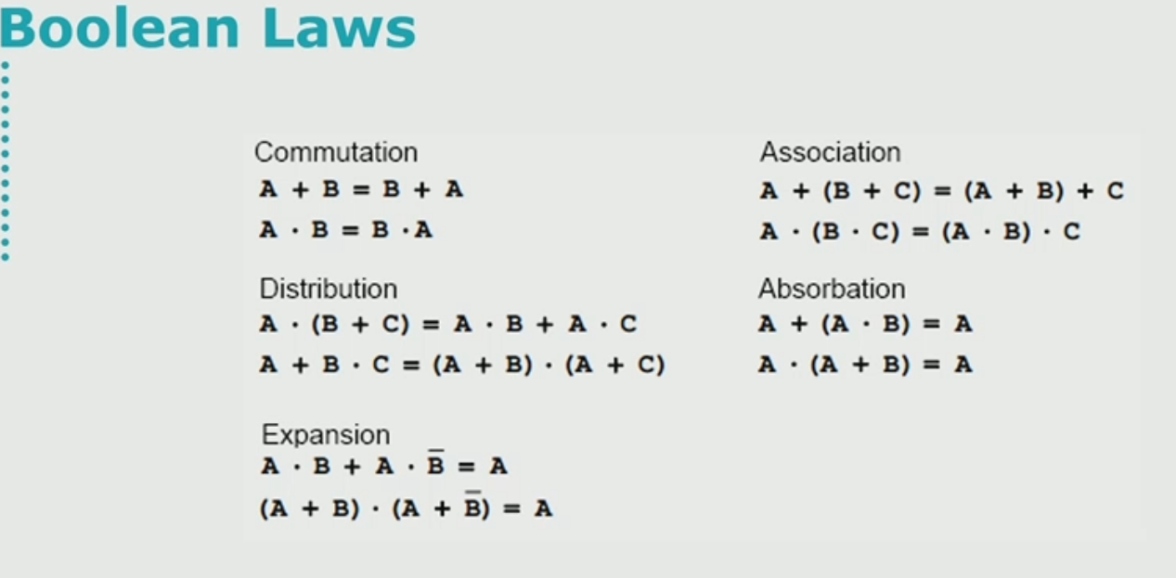
* Logic functions uit een waarheidstabel
  + Maak je van een waarheidstabel een formule gebaseerd op gegeven informatie uit de waarheidstabel. Hier een voorbeeld:
  + 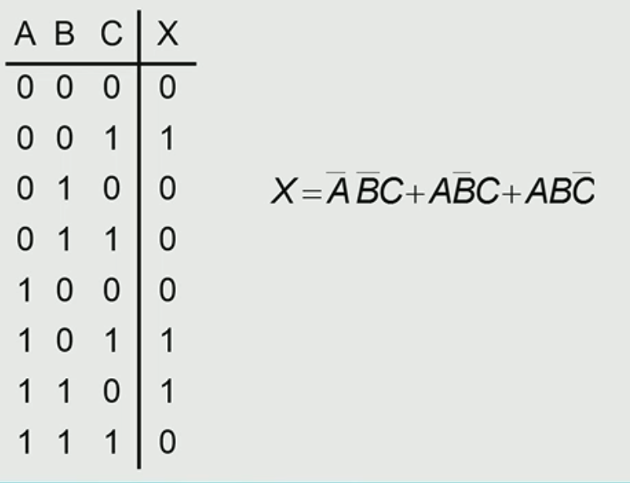
  + Bij de tweede rij in de tabel kan je het zo lezen:
    - a 0 is en b 0 is en c 1 is dan moet je dus a en b inveren om x 1 te laten worden(zoals in de eerste regel van de formule rechts).
  + Hieronder een voorbeeld hoe een logic gate function eruit ziet van de vorige formule: (**dit hoef je nu nog niet perfect te snappen en zulke moeilijke zullen niet behandeld worden**)
  + 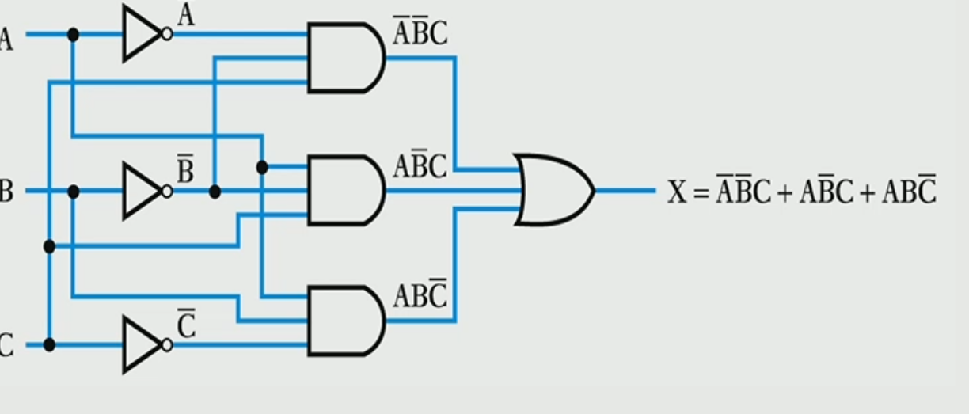
  + Hieronder een versimpelde formule
  + 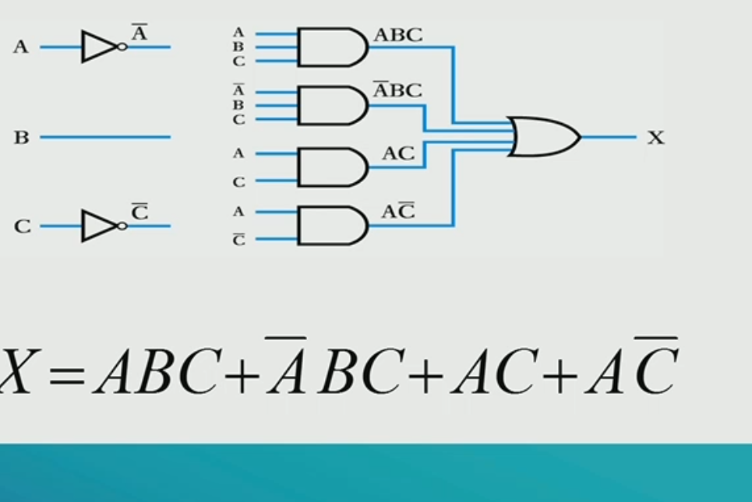

Video 3

* Logische puzzel (kijk het als je het bovenste niet goed begrijpt)

Video 4

* Het binaire stelsel
  + Morse code is een van de bekendste binair communicatiemiddel.
  + Je kan ook de plek van een binair getal(tellend vanaf 0) tot de macht van 2 doen om het decimale getal te krijgen. Dus 2 tot de macht 2 is 4 en de 3e positie van het binaire stelsel hieronder een voorbeeld:
  + 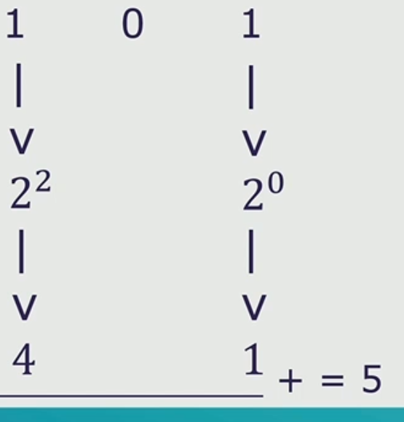
  + Als je van decimaal naar binair weer wilt gaan dan moet je per binair getal afgaan of het erin past en hoeveel je dan overhoud. Hieronder een voorbeeld:
  + 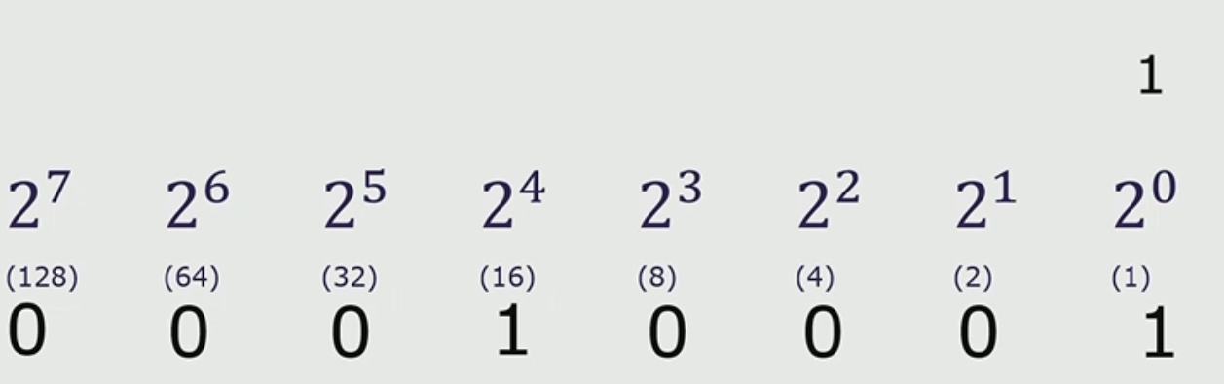
  + Hieronder een voorbeeld met rekenen met binaire getallen. Dit werkt eigenlijk bijna hetzelfde als binair maar hier moet als je meer dan 1 hebt 0 opschrijven en 1 onthouden voor de volgende. Hieronder een voorbeeld.
  + 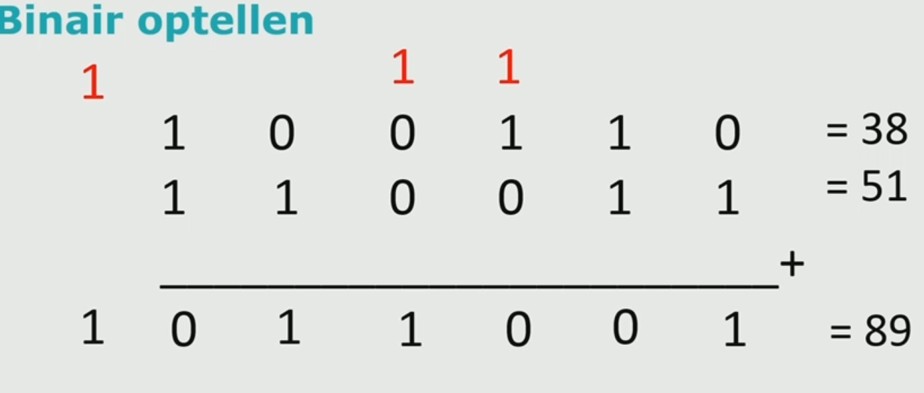

Video 5

* Aftrekken binaire getallen
  + Aftrekken in het binaire stelsel is wat lastiger aangezien je het niet op dezelfde manier doet als bij het decimale stelsel. Je doet het op de volgende manier:
  + Je moet het getal wat je eraf willen halen omzetten in het negatief equivalent(dit betekend dat 2 wordt bijvoorbeeld -2). Dit moet je dus ook toepassen in het binaire getal dus alle 0en worden 1en worden 1 worden 0en. Vervolgens tel die je er 1 op bij 1100 (zoals hieronder in stap 2 gelaten zien word). Hieronder uitgetekend. Let op als je een extra 1 krijgt aan het einde laat je deze vervallen aangezien dit overflowed om het zo te zeggen, dit wordt een carry out genoemd. Als de meest linkse bit een 1 is en we en de afspraak is dat het two complement is dat dan betekent dat het een negatief getal is.
  + 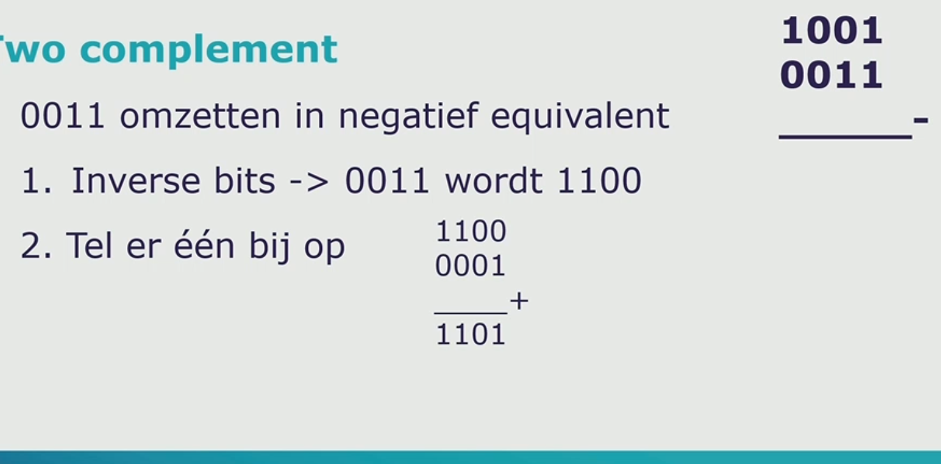
  + Link voor binaire vermedigvuldigen https://www.youtube.com/watch?v=sVLlFc88RWI
  + 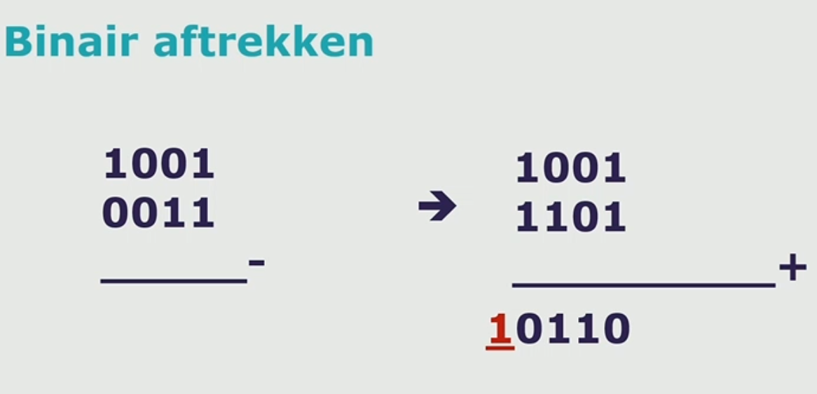

Video 6

* Hexadecimal
  + Wat is hexadecimal? Het is een 16 tallige stelsel. Namelijk het volgende:
    - 0 1 2 3 4 5 6 7 8 9 A B C D E F
  + Hoe tel je in hexadecimale stelsel?
    - 7 = 7
    - 15 = F
    - 16 = 10 (want je schuift een plaats naar links en telt weer opnieuw)
  + Hoe gaan je van hexadecimaal naar decimaal?
    - Je doet alles het decimale getal keer 16 tot de macht van de positie (tellend vanaf 0) en telt dat bij elkaar op. Bij de laatste kan je gewoon het getal zelf optellen want 16 tot de macht 0 telt niet mee. Hieronder een voorbeeld
* 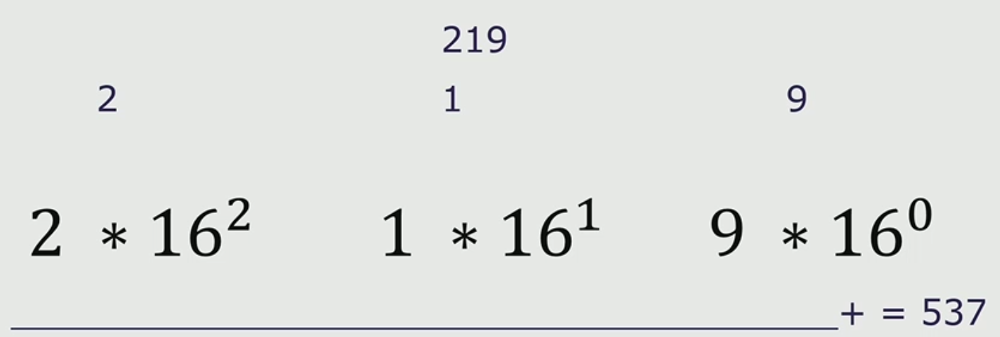
  + Van decimaal naar hexadecimaal
    - Bijna hetzelfde als binair. Je kijkt bij 16 tot de macht positie (tellend vanaf 0) hoevaak het erin past en zet dat vervolgens neer. Vervolgens haal je de som daarvan ervan af (kijk voorbeeld hieronder) en ga je verder totdat je 0 hebt. Hieronder een voorbeeld met het getal 39 wat 27 hexadecimaal is.

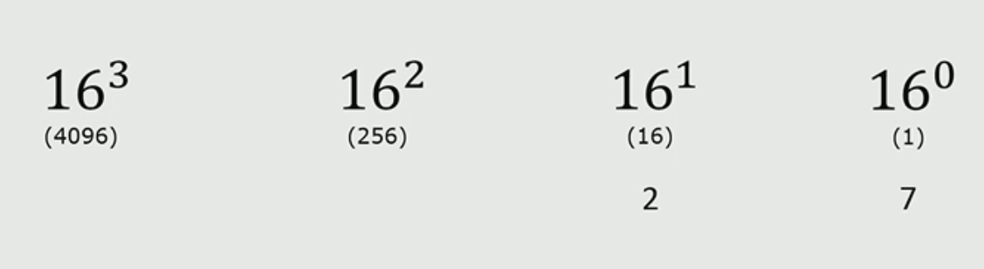

Video 7

* States
  + State zijn eigenlijk de status van verschillende dingen. Bijvoorbeeld een stoplicht kan in 3 statussen bestaan. Met deze status kan je state diagrams maken om te bepalen wanneer wat welke state heeft (wanneer het stoplicht groen,oranje of rood wordt). Dit ziet er dan zo uit:
* 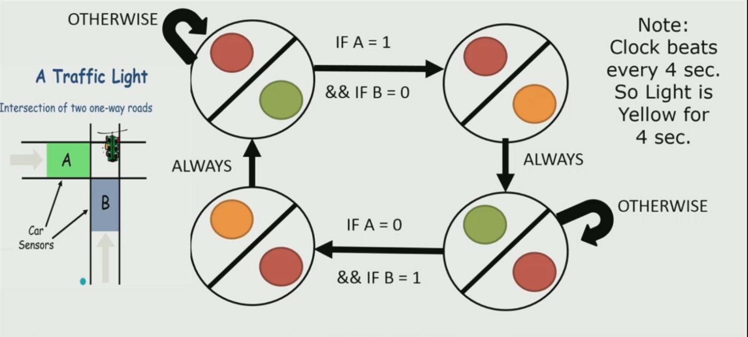
* Dit kan ook binaire weergegeven geworden
* 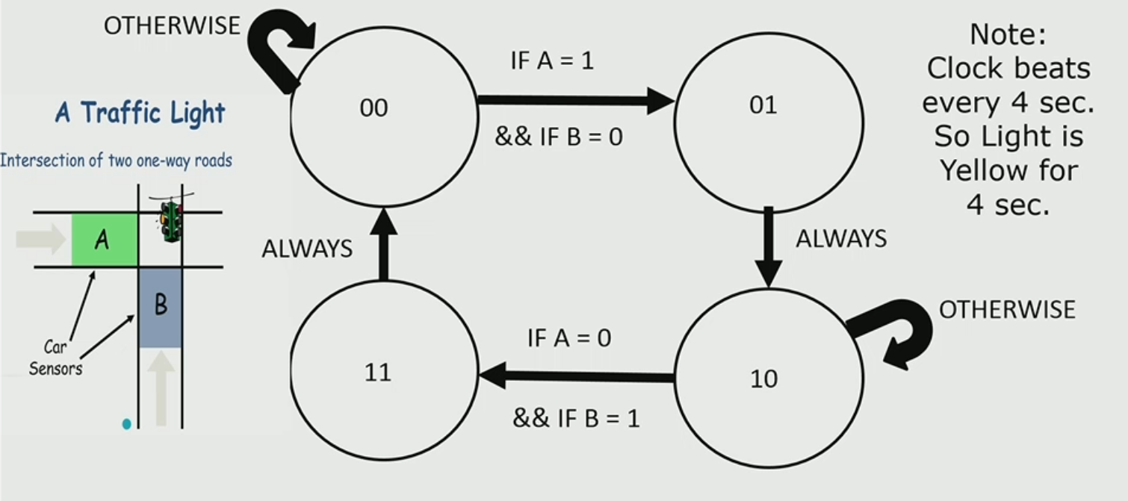
* Hieruit kan je weer een waarheidstabel maken. Dit ziet er dan zo uit. M1 en M2 zijn de staten waar je in zit en D1 en D2 zijn de staten waar je naar toe gaat. **Kijk video voor extra uitleg.**
* 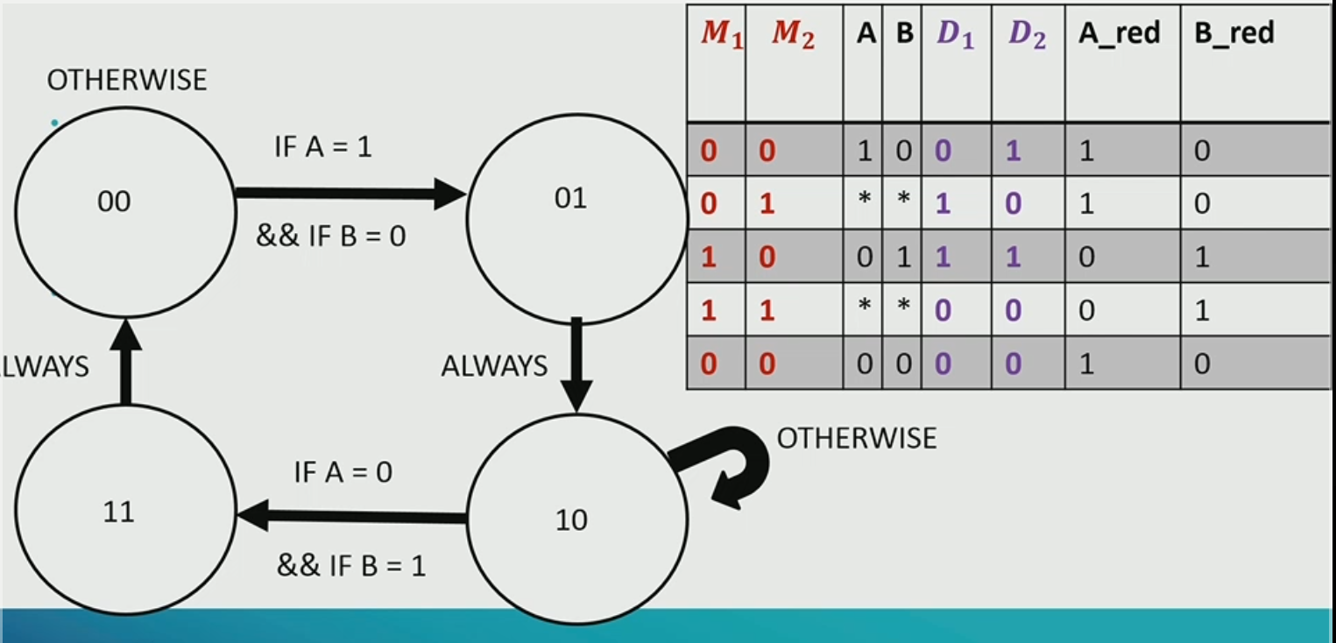

Video 8

* Turing machine
  + Voert instructies uit op basis van waarde die er in een bepaald vakje staat. Kijk video voor betere uitleg

# Week 3

Video 1

* Verschillende computer lagen
  + Applicatie
  + OS
  + (BIOS)
  + Hardware
  + 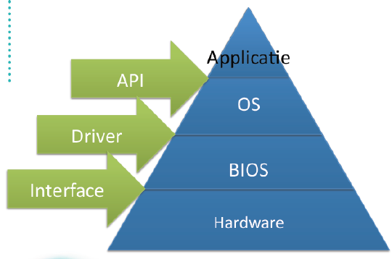

Video 2

* BIOS (Basic input output system)
  + 1975 Gemaakt door IBM
  + Generiek systeem om een computer op te kunnen starten
  + Had een aantal nadelen
    - Er was geen beveiliging tegen een OS met een virus.
    - Had ook een aantal limieten waaronder dat bijvoorbeeld een 4 TB HDD gezien werd als een 2TB door de BIOS (niet door het OS die zag wel de 4 TB en kon het ook gebruiken.)
* UEFI (Unified Extensible Firmware Interface)
  + Ontwikkeld door UEFI Forum
  + Is een open standaard
  + Heeft ‘Secure boot’
    - Secure boot is dat je alleen een OS kan opstarten als het OS een bepaalde key heeft die UEFI herkend. Dit had als nadeel dat alleen maar keys waren voor microsoft en zij op die manier een monopoly creëerde. Later kon je secure boot uitzetten of zelf een sleutel toevoegen aan het systeem.

Video 3

* Systeem
  + Kernel beheerd
    - CPU
    - Memory
    - Devices
  + Modules
* Kernels
  + Er zijn 3 soorten kernels
    - Monolithic kernel
      * Draait alle Kernel onderdelen direct in het systeem. Als je een wijziging wil maken dan moet je het systeem opnieuw opstarten
    - Microkernel
      * Laad alleen het noodzakelijke in de kernel en laad de rest in modules
    - Hybrid kernel
      * Is een mix van de bovenste 2.
  + Taken van de kernel
    - Process Management
      * Elk programma (denk aan firefox bijv.) heeft zijn eigen context waarin threads draaien. Maar er zijn natuurlijk veel programma’s op een computer die allemaal tegelijk draaien. Ze draaien eigenlijk niet direct maar de kernel switched heel snel tussen de verschillende context. Hier is alleen een probleem als een context (eg firefox) vastloopt dan zal de kernel niet verder naar de volgende context gaan aangezien firefox geen signaal heeft gegeven van ik ben klaar ga naar de volgende. Hier is een oplossing voor bedacht namelijk pre-emptive multitasking dit betekend dat de kernel bepaald wanneer welke context draait. Dit gaat allemaal ervan uit dat je op 1 core draait. Als je meerdere cores in je systeem hebt kan je wel echt gaan multitasken alleen kan het soms nog steeds lang duren omdat een thread moet wachten op een andere thread of omdat 2 threads toegang willen tot hetzelfde apparaat.
    - Memory management
    - Device management
      * Systeem beheerd verschillende apparaten (schermen, usb’s, toetsenborden etc) via drivers. Hier zijn standaard drivers voor zoals HID. Maar mocht je een apart toetsenbord hebben die meer functionaliteit heeft dan wat HID biedt kan het toetsenbord ook vragen om zijn eigen drivers standaard door te geven aan het systeem.

Video 4

* Operating systems(OS)
  + An operating system (OS) is software that manages computer hardware and software resources and provides common services for computer programs.
  + Vroeger had elk apparaat 1 taak maar als dus een apparaat van een systeem verving met een ander apparaat dan moest de software ook weer herschreven worden.
  + Single purpose
    - Deze systemen hebben geen OS omdat het niet nodig is. Ze hebben maar 1 taak en thats it (mp3, magnetron, e-reader).
  + Multi-purpose
    - Zijn systemen met een os zoals laptops desktops server en je smartphone.
  + Verschillende soorten os
    - Windows
    - Linux
    - OS x
    - Portable Operating System Interface (POSIX)
      * Het idee is dat je elk OS dan op elk apparaat zal kunnen draaien. Echter in de praktijk werkt dit nog maar op een paar apparaten.

Video 5

* Ging over accounts file management etc. Dit weet je. Wel 1 ding. Als 2 users tegelijk op een systeem zitten dan zijn ze compleet gescheiden en kunnen ze niet bijvoorbeeld tasks van elkaar killen.

Video 6

* Een interrupt is een signaal aan de processor, verzonden door een hardware of software component, dat aanduid dat er een eventonmiddellijke aandacht nodig heeft. Er zijn ook verschillende niveau’s van interrupt prioriteiten binnen een systeem (bijvoorbeeld netwerkkaart boven muis klik). Die kan je ook zelf instellen in de BIOS of OS.
* Voorbeeld muisklik
  + User drukt de linker muisknop in.
  + UEFI / BIOS genereert een ‘muis’ (of HID) interupt bij het OS.
  + OS interrumpeert de executie van het actieve programma om de door de interrupt aangeleverde data af te handelen.
  + De Interrupt Handler constateert dat het een muisklik betreft.
  + Indien de muisklik in de OS omgeving plaatsvindt, wordt de applicatie opgestart waarbij het icoon hoort.
  + Indien de muisklik in een applicatie is, dan genereert het OS een ‘Mouseclick event’ voor de applicatie

# 

# Week 4

Video 1

* Primary storage
  + Alles en overal waar je bits op kunt slaan.
    - CPU
    - Cache
    - RAM
    - Hard Disk
    - Off-line storage (tape drives etc)
  + Primary storage
    - RAM CPU Etc
      * Random Access Memory (RAM)
      * Read-Only Memory (ROM)
      * Memory management
        + Wordt gedaan door het OS
        + Elke thread in het systeem heeft zijn eigen stukje geheugen
      * Memory fragmentatie
        + Vrijd geheugen wanneer een process gekilled wordt.
        + De CPU gebruikt een virtuele adresruimte die ingedeeld is in pages.

In de memory management(MNU) vindt de vertaling tussen CPU en Pages plaats tussen logical dress en physical address. (kijk videocollege pdf voor voorbeeld)

* + - * + TLB Translation Look-aside Buffer
        + Virtual memory paging

Als de RAM vol raakt kunnen pages ook worden weggeschreven op de HDD schijf in een page file.

Wanneer je weer een stukje paged memory opvraagt van een HDD dan wordt het weer in het RAM geheugen gezet en iets anders gaat dan naar de Pagefile toe.

Op windows is de pagefile.sys op C file geschreven.

Linux heeft een swap partitie

Mac OS in losse bestanden /var/vm

* + - * 64 bits CPU
        + 64 bits heeft betrekking op de maximale getalgrootte die een CPU hardwarematig kan afhandelen. Dit noemen we registers. Die 64 geeft aan wat de maximale RAM grootte is (2 tot de macht 64).
        + Little en Big indian concept

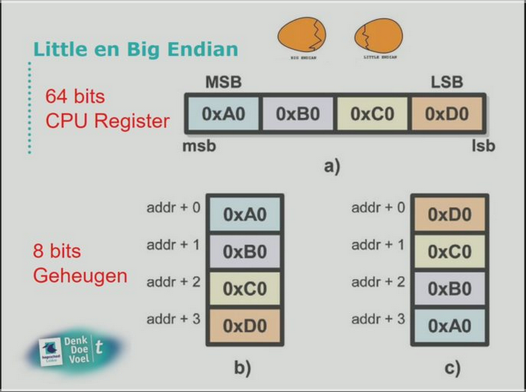

* + Secondary storage
    - HDD
  + Teritiary storage
    - Tapes of CD
  + Offline storage
    - USB en sd kaarten

Video 2

* Secondary Storage (HardDisk)
  + Platen met schrijf kopen. Hiermee kunnen 1en en 0en geschreven worden (door de head). Door middel van de spindle draait de schijf en kan er door middel van de head geschreven of gelezen worden.
  + File
    - Logische verzameling van data die uniek identificeerbaar is
  + Directory
    - Een verzameling van files die op een of andere manier logisch bij elkaar horen
  + File system
    - Een structuur waarin alle files en directories zijn georganiseerd.
  + Partitie
    - Een logisch gescheiden deel van en harddisk dat een file systeem kan bevatten

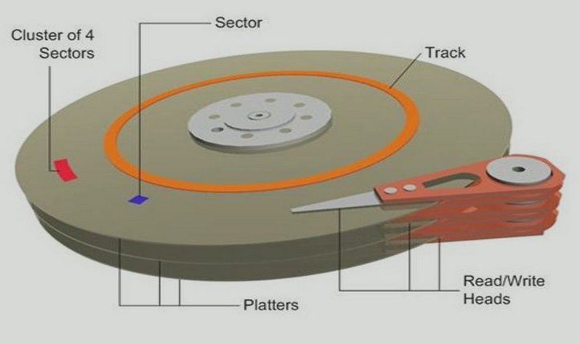

* + Journaling
    - Corrupte files kunnen niet altijd worden hersteld wel gelokaliseerd. Deze kunnen dan uit een backup worden teruggehaald. Dit kan handig zijn als je systeem uitvalt en niet weet wat nog goed is gegaan etc.
* SSD
  + Nadelen
    - Gevoeliger voor slijtage
    - Beperkte retentie
    - Locatie van data is volledig gevirtualiseerd.

Video 3

* Fragmentatie
  + File staat op verschillende plekken in HDD. Fragmentatie zorgt er dus voor dat een file weer compleet achter elkaar staat zodat de HDD niet naar verschillende plekken hoeft voor een bestand.

Video 4

* Partitie
  + Bij disk partitioning deel je een HDD op in meerdere logische opslagplaatsen die partities heten.
    - GPT
      * Hiermee kan je grotere partities maken dan bij MBR.

Video 5

* File systemen
* 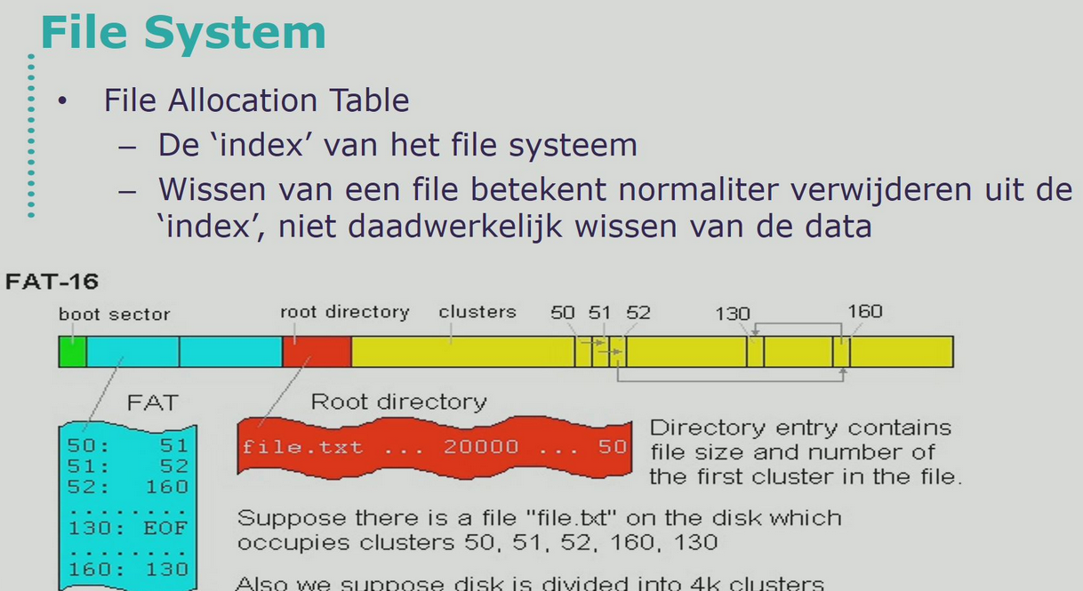
  + FIle allocation table houd bij welk gedeelte geschreven kan worden en welke al geschreven zijn.
  + File systemen
    - FAT16
      * Max 2 gb partitie. Clustersize 32kb. Max 2 gb file
      * Gemaakt door Microsoft.
    - FAT32
      * Max 2 gb partitie. File size 4gb.
    - NTFS
      * Max 16TB partitie. Max 16TB file. Ondersteund journaling. Beschikt ook over permissions.
      * MFT (Master file table)
        + Houd bij waar wat is opgeslagen.
    - Ext2
      * Max File size: 2TB
      * Max partition size: 32 TB
    - Ext3
      * Ext2 + Jounraling
      * Conversie van ext2 naar ext3 is simpel
    - Ext4
      * Meer en groter (16TB, 1EB, 64000 directories)
      * Journaling on/off
      * Hogere performance

Video 6

* Linux file system
  + In linux/unix worden de verschillende file systeem die gebruikt worden, gecombineerd in een enkel hiërarchische boomstructuur die het file systeem weergeeft als een enkel systeem.
  + Maakt gebruikt van VFS
* 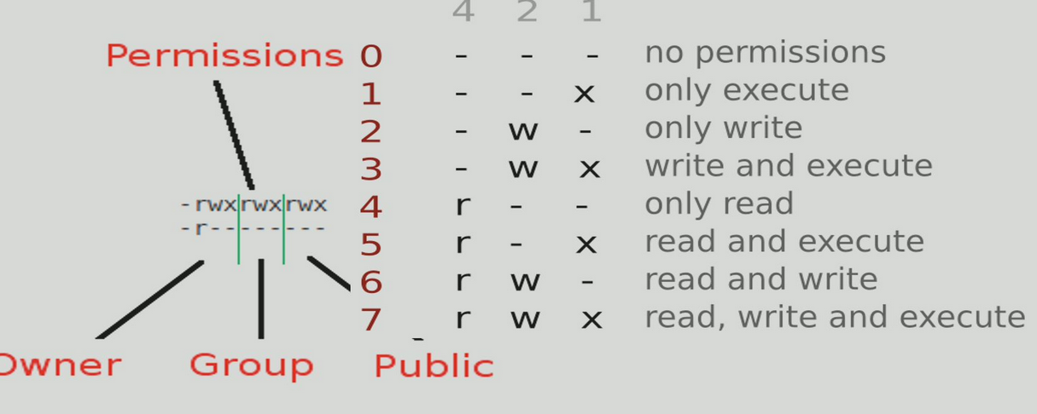

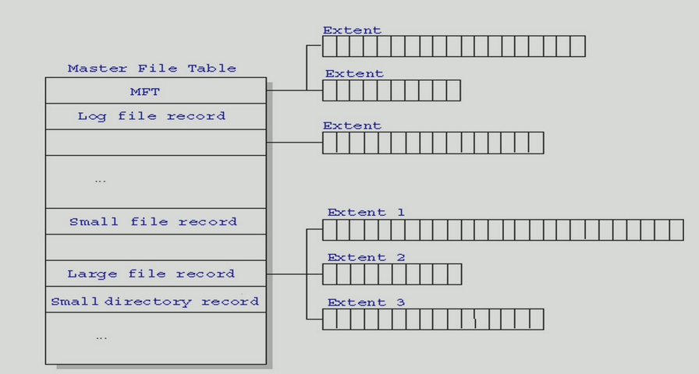

# 

# Week 5

Video 1

* Server technologie
  + Mainframes
    - Computers stuurde commando’s naar mainframes en mainframes voerde het uit en stuurde de output terug.
  + Personal computers
  + Client server paradigma

Video 2

# Week 6

Video

* Geschiedenis internet